ОБЕД  (диетическое питание - сахарный диабет)  Салат из отварных овощей с зеленым горошком и яйцом  Солянка домашняя со сметаной  Бигус  Хлеб пшеничный  Компот из свежих плодов | 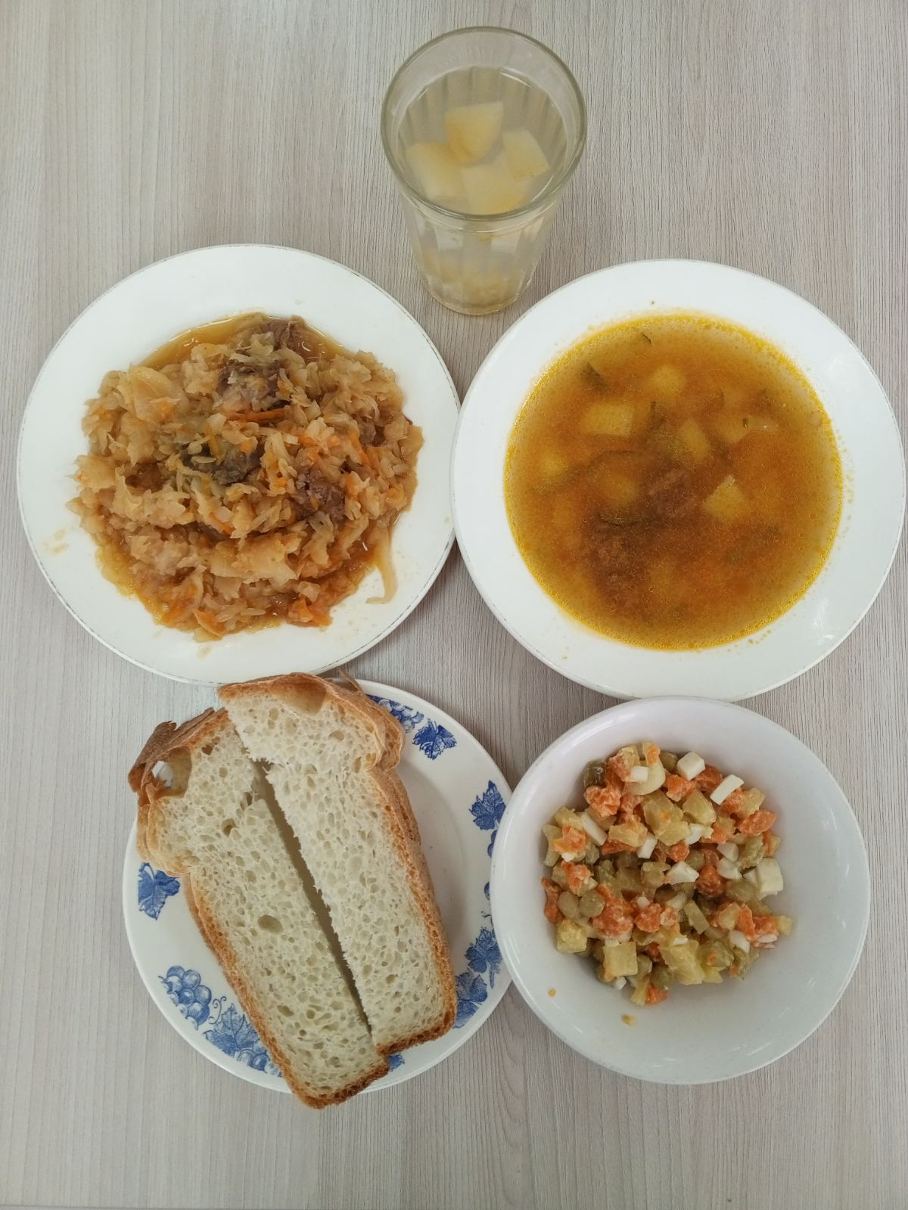
ЗАВТРАК  (льготная категория)  Каша пшенная молочная жидкая с маслом сливочным  Чай с лимоном  Бутерброд с сыром  Апельсины | 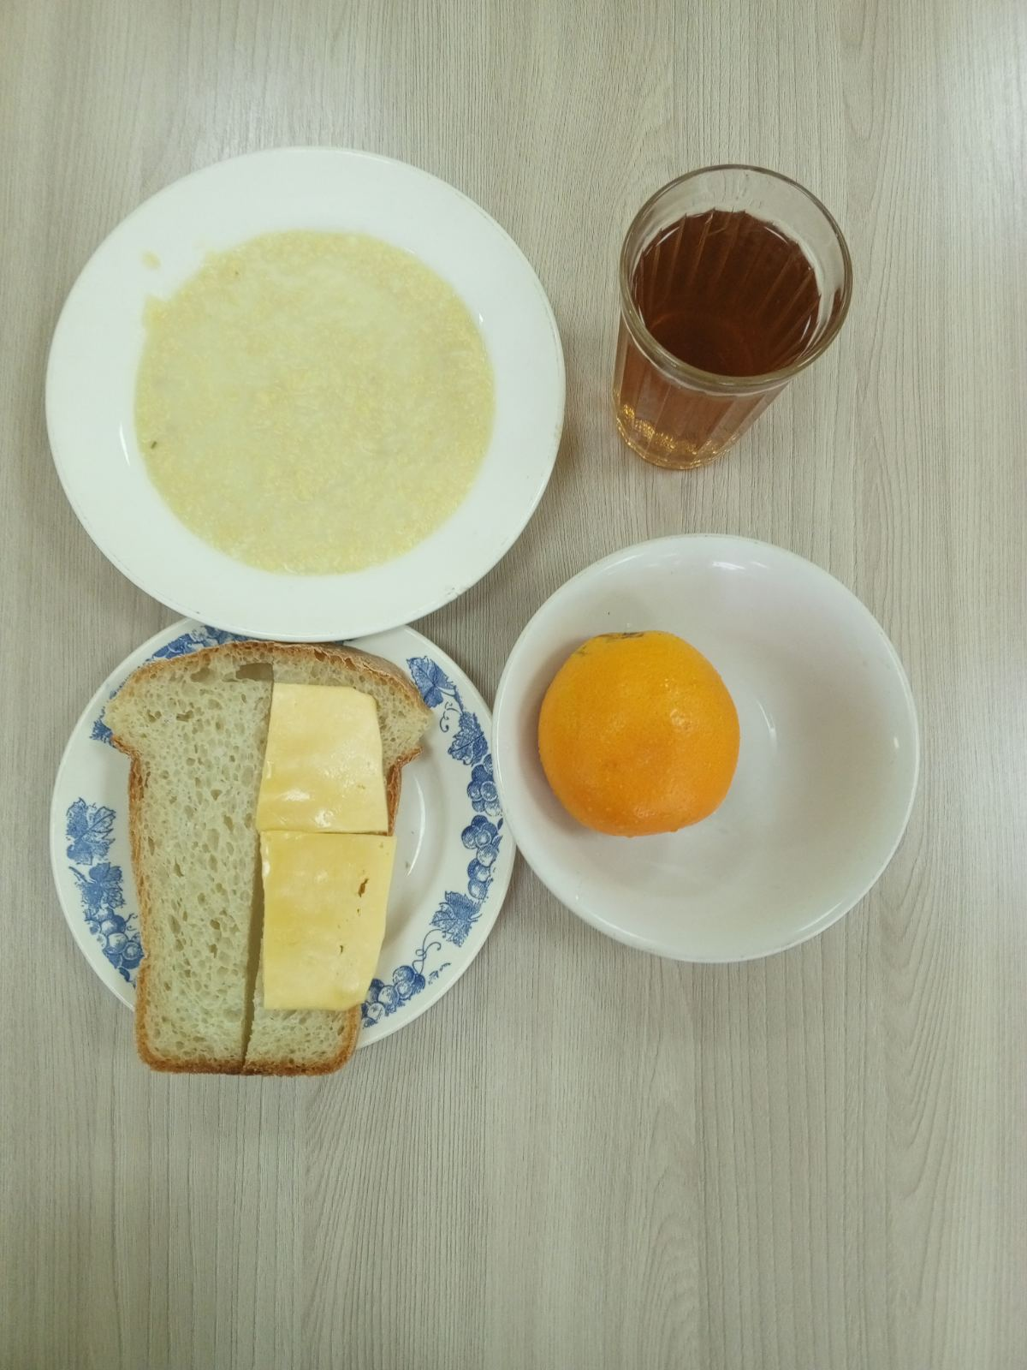
ОБЕД
(1 – 4 классы, 5-11классы)
Салат из отварных овощей с зеленым горошком и яйцом
Солянка домашняя со сметаной
Бигус
Хлеб пшеничный
Компот из свежих плодов
ЗАВТРАК  (5-11 классы)  Каша пшенная молочная жидкая с маслом сливочным  Чай с лимоном  Хлеб пшеничный | 